**Тест Кейс для документа «Показания счетчиков» подсистема «Оборудование» сценарий №1**

**Цель теста:** Создать документ «**Показания счетчиков**»  
**Этапы тестирования:**

1. Открыть раздел **Работа и простои**
2. Выбрать «**Показания счетчиков**»

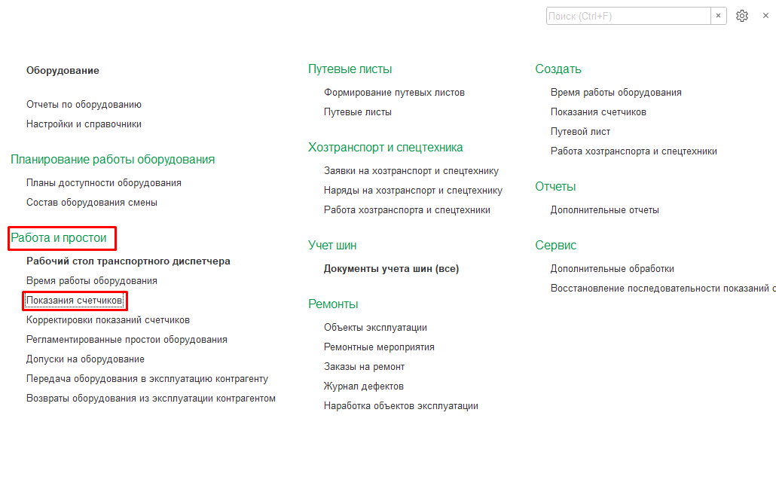

1. Нажать кнопку создать
2. Во вкладке **Основное** выбрать **Дату** «25.01.2023»
3. Во вкладке **Основное** выбрать **Дату** «25.01.2023» **Смену** « 1смена (8-20) Разрез»
4. Во вкладке **Основное** выбрать **Вид данных «Факт»**
5. Во вкладке **Основное** выбрать **Подразделение** «Авто-транспортный участок»
6. Во вкладке **Основное** заполнить **Ответственный** (имя ответственного)

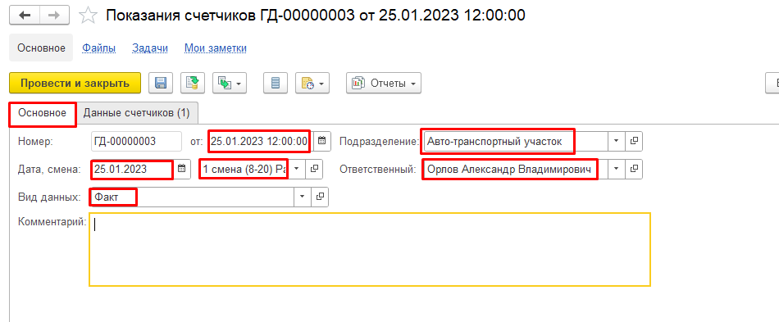

1. Во вкладке **Данные счетчиков** в табличной части **Показания счетчиков** нажимаем кнопку **Добавить**
2. Во вкладке **Данные счетчиков** в табличной части **Показания счетчиков** заполняем **Оборудование** «544 Камаз АТЗ-12»
3. Справочно выводятся **Вид счетчика** «Одометр»; **Ед. измерения** «Км»; **Показания на начало смены** «3470»
4. Во вкладке **Данные счетчиков** в табличной части **Показания счетчиков** заполняем **Показания на конец смены** «3540»
5. Наработка за смену рассчитывается автоматически «70»

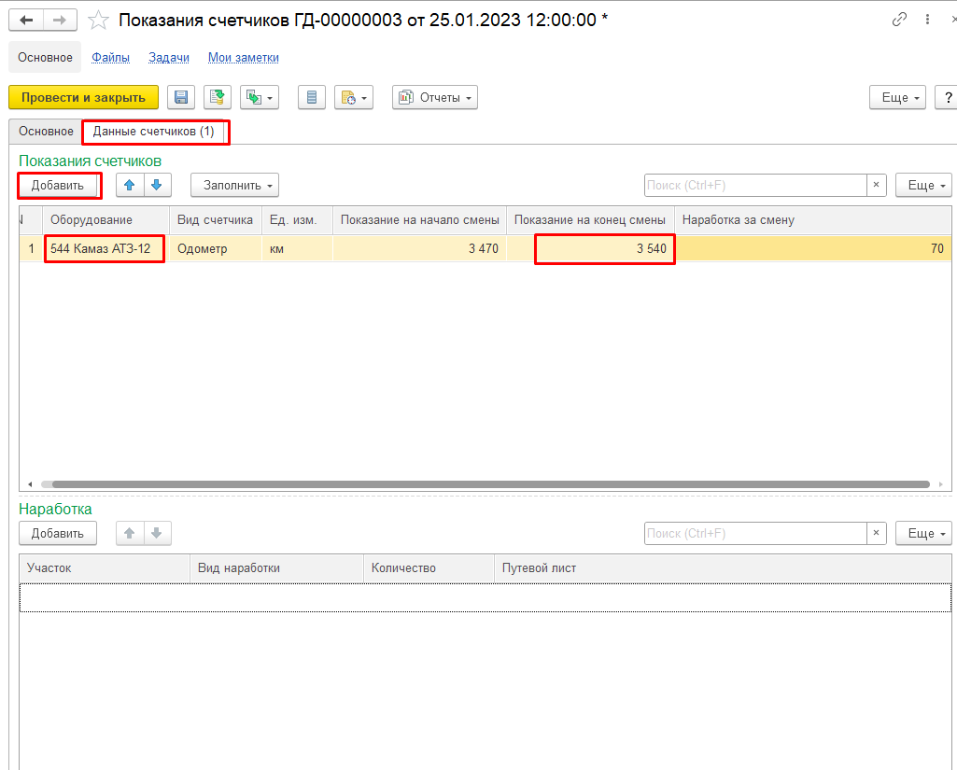

1. Во вкладке **Данные счетчиков** в табличной части **Наработка** нажимаем кнопку **Добавить**
2. Во вкладке **Данные счетчиков** в табличной части **Наработка** выбираем **Участок** «Горный участок №1»
3. Во вкладке **Данные счетчиков** в табличной части **Наработка** выбираем **Вид наработки** «Наработка с нагрузкой»
4. Во вкладке **Данные счетчиков** в табличной части **Наработка** заполняем **Количество** наработки «70»
5. Во вкладке **Данные счетчиков** в табличной части **Наработка** выбираем **Путевой лист** для данного оборудования

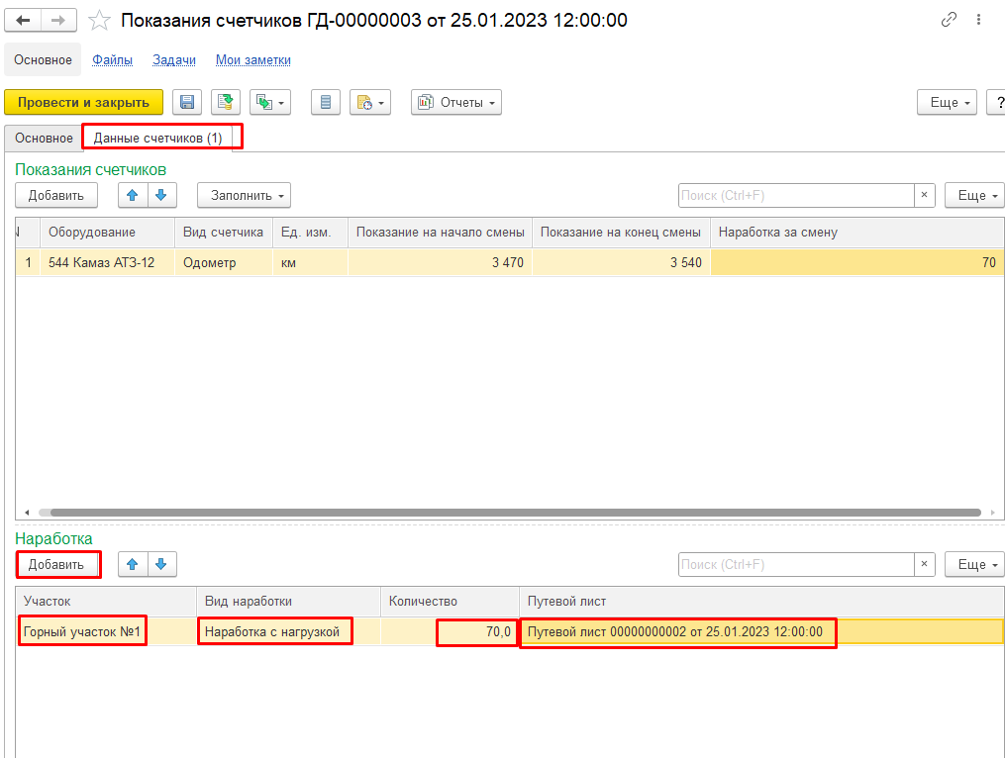

1. Нажать провести и закрыть

**Результат тестирования:** Документ успешно создан в базе данных и отображается в окне «**Показания счетчиков**»

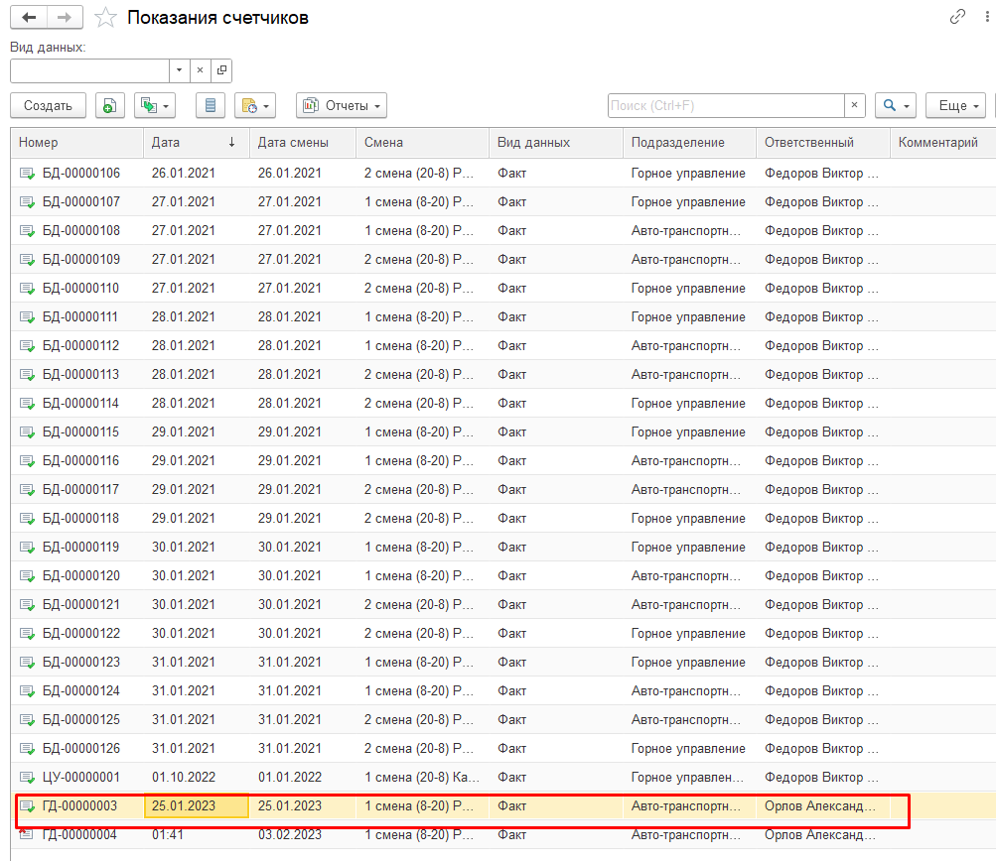

**Тест Кейс для документа «Показания счетчиков» подсистема «Оборудование» сценарий №2**

**Цель теста:** Создать документ «**Показания счетчиков**»  
**Этапы тестирования:**

1. Открыть раздел **Работа и простои**
2. Выбрать «**Показания счетчиков**»



1. Нажать кнопку создать
2. Во вкладке **Основное** выбрать **Дату** «25.01.2023»
3. Во вкладке **Основное** выбрать **Дату** «25.01.2023» **Смену** « 1смена (8-20) Разрез»
4. Во вкладке **Основное** выбрать **Вид данных «Факт»**
5. Во вкладке **Основное** выбрать **Подразделение** «Авто-транспортный участок»
6. Во вкладке **Основное** заполнить **Ответственный** (имя ответственного)



1. Во вкладке **Данные счетчиков** в табличной частинажимаем кнопку **Заполнить** с выбором «**Заполнить по подразделению»**

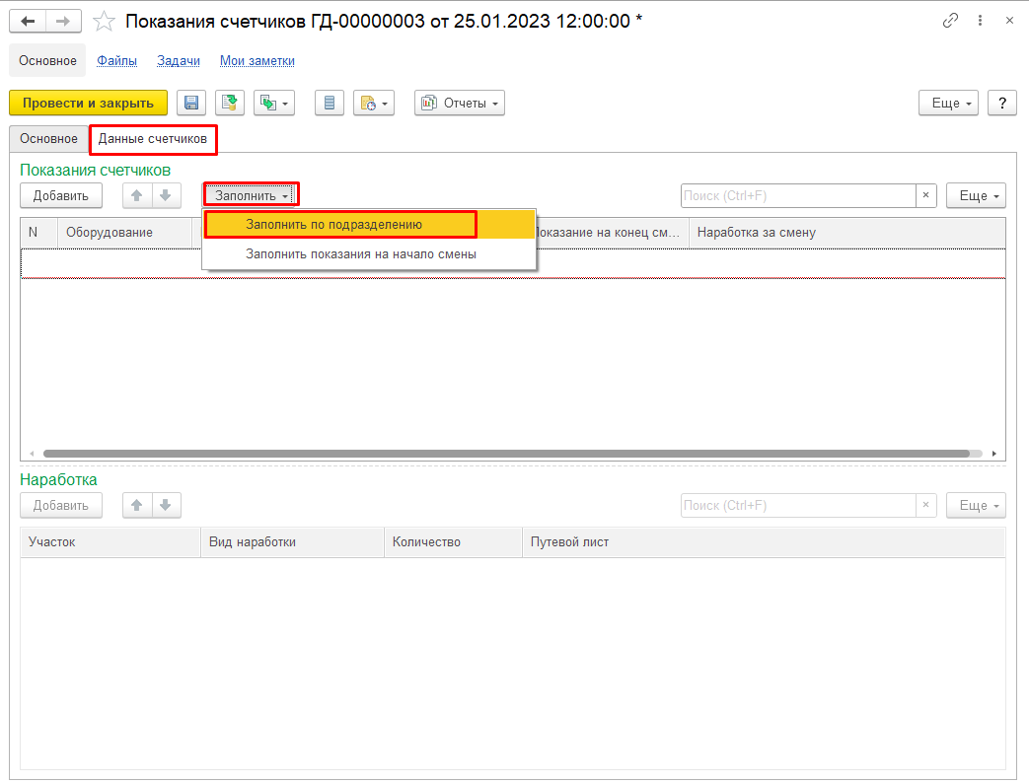

1. Во вкладке **Данные счетчиков** в табличной части **Показания счетчика** выбираем нужное оборудование

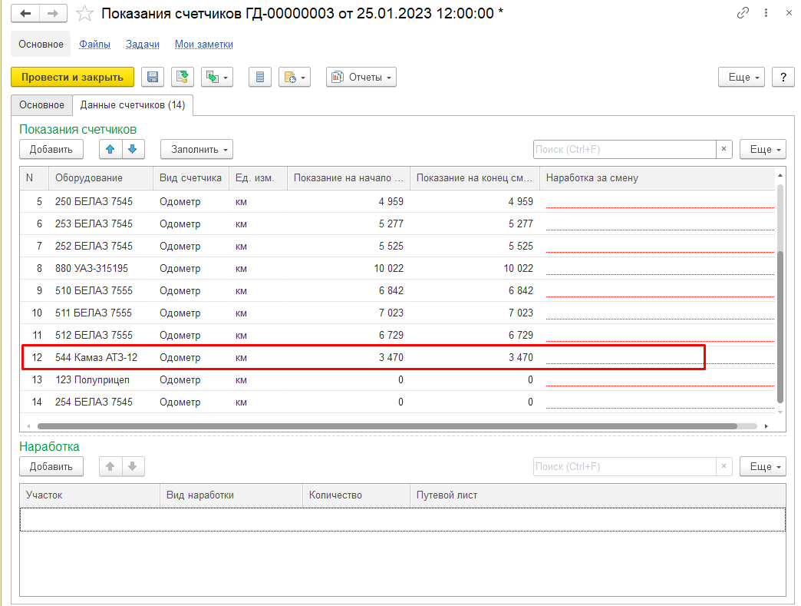

1. Во вкладке **Данные счетчиков** в табличной части **Показания счетчика** выбирае нужное оборудование и указываем **Наработку на конец смены** «3540»

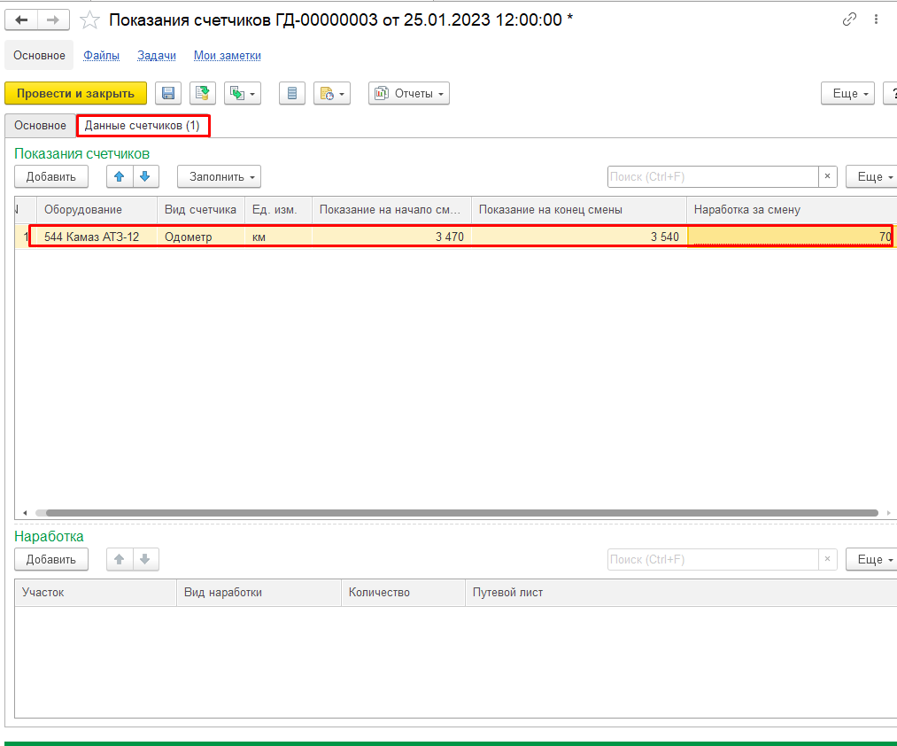

1. Во вкладке **Данные счетчиков** в табличной части **Наработка** выбираем **Участок** «Горный участок №1»
2. Во вкладке **Данные счетчиков** в табличной части **Наработка** выбираем **Вид наработки** «Наработка с нагрузкой»
3. Во вкладке **Данные счетчиков** в табличной части **Наработка** заполняем **Количество** наработки «70»
4. Во вкладке **Данные счетчиков** в табличной части **Наработка** выбираем **Путевой лист** для данного оборудования

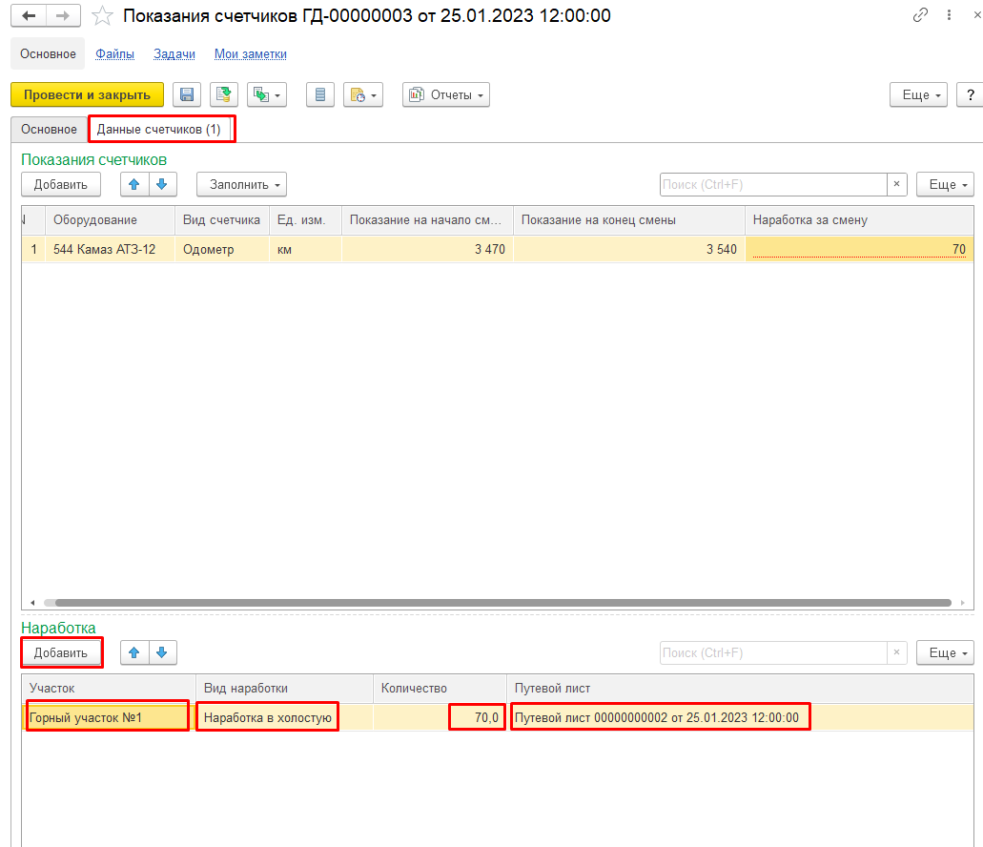

1. Нажать провести и закрыть

**Результат тестирования:** Документ успешно создан в базе данных и отображается в окне «**Показания счетчиков**»

